

РОССИЙСКАЯ ФЕДЕРАЦИЯ
КАЛУЖСКАЯ ОБЛАСТЬ
ДЗЕРЖИНСКИЙ РАЙОН

Городское поселение «Город Кондрово»

ГОРОДСКАЯ УПРАВА

П О С Т А Н О В Л Е Н И Е

10 марта 2020 года № 07

Об утверждении перечня объектов,
в отношении которых планируется
заключение концессионного
соглашения в 2020 году

В соответствии с Федеральным законом от 21.07.2005 № 115-ФЗ «О концессионных соглашениях», Федеральным законом от 06.10.2003 № 131-ФЗ «Об общих принципах организации местного самоуправления в Российской Федерации», с Уставом МО ГП «Город Кондрово», городская Управа Городского поселения «Город Кондрово» -

ПОСТАНОВЛЯЕТ:

1. Утвердить перечень объектов, в отношении которых планируется заключение концессионного соглашения в 2020 году (прилагается).
2. Разместить перечень объектов, в отношении которых планируется заключение концессионного соглашения в 2020 году, на официальном сайте Российской Федерации www.torgi.gov.ru, а также на официальном сайте администрации МР «Дзержинский район» www.admkondrovo.ru в информационно-телекоммуникационной сети «Интернет».
3. Настоящее постановление вступает в силу с момента его принятия.
4. Контроль за исполнением настоящего постановления оставляю за собой.

Исполняющий обязанности  главы городской Управы  городского поселения  «Город Кондрово» | 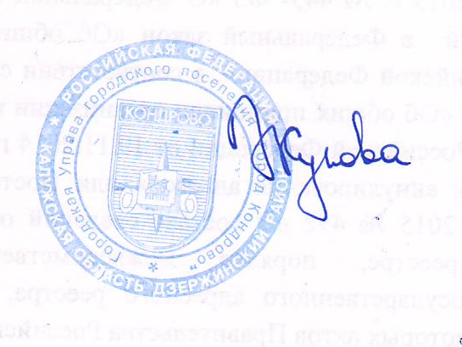 | Т.А. Жукова

Приложение
к постановлению городской Управы
городского поселения «Город Кондрово»
от 10.03.2020 № 07

Перечень объектов, в отношении которых планируется заключение
концессионного соглашения в 2020 году

№ п/п | Наименование объекта
1 | Нежилое помещение (баня), общая площадь 456,7 кв.м., адрес объекта: Калужская область, Дзержинский район, г. Кондрово, ул. Карла Маркса, д. 2, пом. 1, кадастровый номер 40:04:010612:0:4/1
2 | Выявленный объект культурного наследия муниципального значения «Дом П.Г. Щепочкина, В.Д. Мещеринова», адрес объекта: Калужская область, Дзержинский район, г. Кондрово, ул. Комсомольская, дом 7, кадастровый номер 40:04:040302:438

